Міністерство освіти і науки України
Національний технічний університет України
«Київський політехнічний інститут імені Ігоря Сікорського»
Факультет інформатики та обчислювальної техніки
Кафедра обчислювальної техніки

Лабораторна робота №5
з дисципліни
«Об’єктно-орієнтоване програмування»
на тему
«Побудування програмної системи з множини об’єктів, керованих повідомленнями »

Виконав: Перевірив:
студент групи ІМ-53 Рекечинський Дмитро Олександрович
Бунтовський Денис Сергійович
Номер в списку - 3

Київ 2026
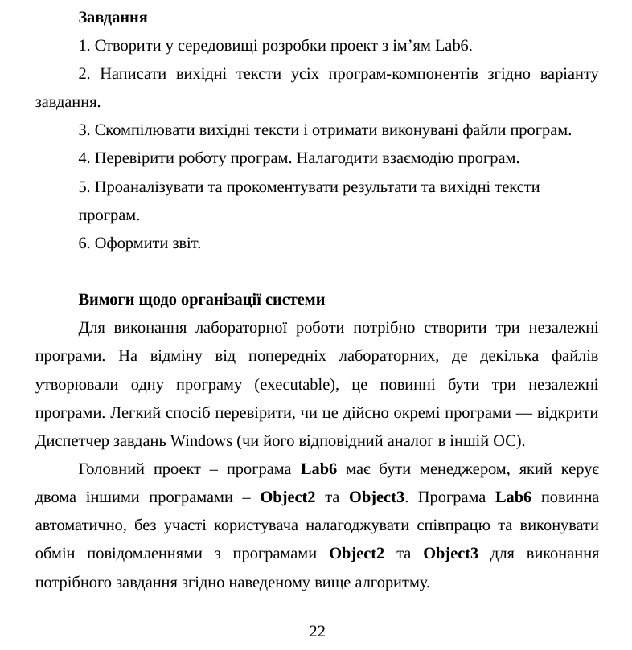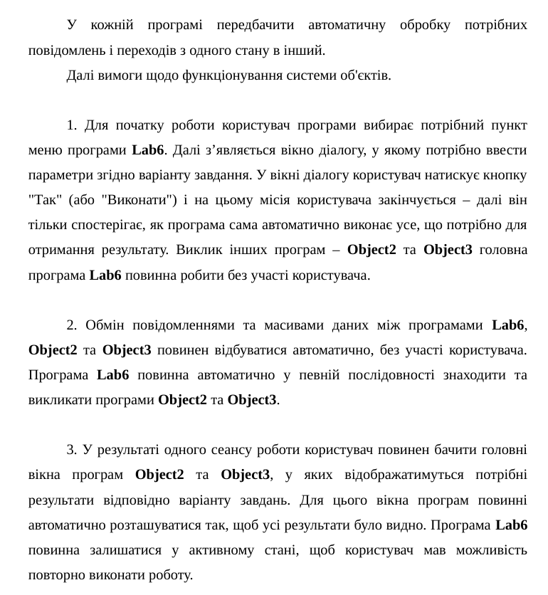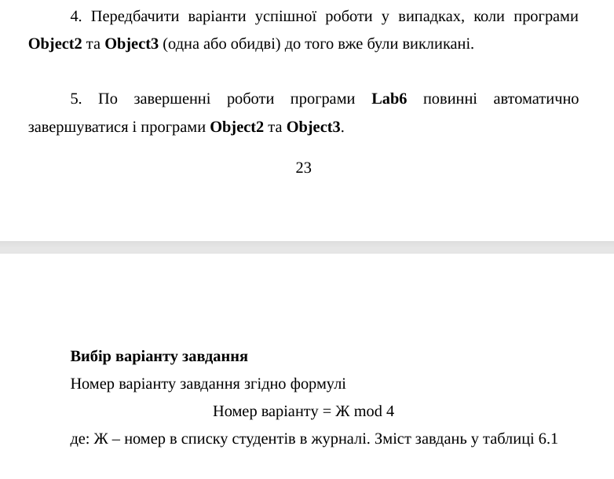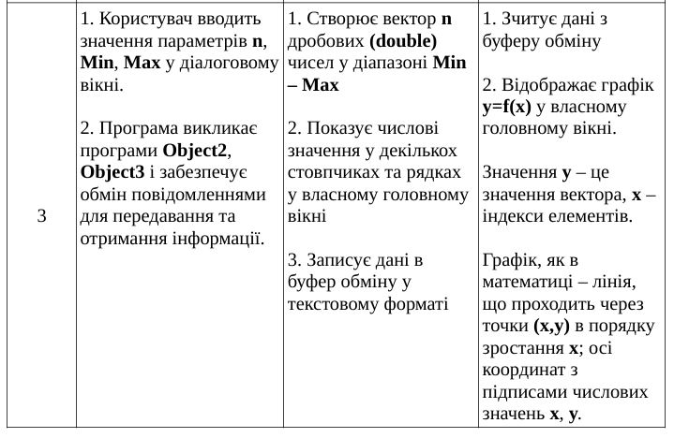
лістинг
СПІЛЬНЕ
send_data.h
#pragma once

struct GenData {
int n;
int min;
int max;
};

window.h
#ifndef _WINDOW_H_
#define _WINDOW_H_

#include <windows.h>
#include <commctrl.h>

class Window {
public:
Window();
virtual ~Window();

// Метод створення вікна
virtual bool Create(PCWSTR title, DWORD style, DWORD exStyle = 0,
int x = CW_USEDEFAULT, int y = CW_USEDEFAULT,
int width = CW_USEDEFAULT, int height = CW_USEDEFAULT,
HWND parent = nullptr, HMENU menu = nullptr);

void Show(int cmdShow = SW_SHOW);

HWND GetHandle() const { return m_hwnd; }

protected:
// Головний диспетчер повідомлень класу
virtual LRESULT HandleMessage(UINT msg, WPARAM wParam, LPARAM lParam);

// Обробник повідомлення WM_NOTIFY (Метод-член класу)
virtual LRESULT OnNotify(int controlId, NMHDR* pNotificationHeader);

// Обробник команд (кнопки, меню тощо)
virtual LRESULT OnCommand(int id, int eventCode, HWND controlHandle);

// Обробник малювання
virtual void OnPaint();

// Обробник закриття/знищення вікна
virtual void OnDestroy();

virtual PCWSTR GetClassName() const;

HWND m_hwnd;

private:
// Внутрішній статичний метод-місток для зв'язку WinAPI та C++ об'єкта
static LRESULT CALLBACK StaticWndProc(HWND hwnd, UINT msg, WPARAM wParam, LPARAM lParam);
};

#endif // _WINDOW_H_
window.cpp
#include "window.h"

Window::Window() : m_hwnd(nullptr) {}

Window::~Window() {
if (m_hwnd && IsWindow(m_hwnd)) {
DestroyWindow(m_hwnd);
}
}

bool Window::Create(PCWSTR title, DWORD style, DWORD exStyle,
int x, int y, int width, int height,
HWND parent, HMENU menu)
{
WNDCLASS wc = {};
wc.lpfnWndProc = Window::StaticWndProc; // Використовуємо внутрішній приватний місток
wc.hInstance = GetModuleHandle(nullptr);
wc.lpszClassName = GetClassName();
wc.hbrBackground = (HBRUSH)(COLOR_WINDOW + 1);
wc.hCursor = LoadCursor(nullptr, IDC_ARROW);

RegisterClass(&wc);

m_hwnd = CreateWindowEx(
exStyle, GetClassName(), title, style,
x, y, width, height,
parent, menu, GetModuleHandle(nullptr),
this // Передаємо 'this' як параметр створення (lpParam)
);

return m_hwnd != nullptr;
}

void Window::Show(int cmdShow) {
ShowWindow(m_hwnd, cmdShow);
UpdateWindow(m_hwnd);
}

LRESULT Window::HandleMessage(UINT msg, WPARAM wParam, LPARAM lParam) {
switch (msg) {
case WM_NOTIFY:
// Виклик обробника OnNotify як функції-члена
return OnNotify((int)wParam, reinterpret_cast<NMHDR*>(lParam));

case WM_COMMAND:
return OnCommand(LOWORD(wParam), HIWORD(wParam), (HWND)lParam);

case WM_PAINT:
OnPaint();
return 0;

case WM_DESTROY:
OnDestroy();
return 0;
}
return DefWindowProc(m_hwnd, msg, wParam, lParam);
}

LRESULT Window::OnNotify(int controlId, NMHDR* pNotificationHeader) {
// Базова реалізація (можна перевизначити у похідних класах)
return 0;
}

LRESULT Window::OnCommand(int id, int eventCode, HWND controlHandle) {
return 0;
}

void Window::OnPaint() {
PAINTSTRUCT ps;
HDC hdc = BeginPaint(m_hwnd, &ps);
EndPaint(m_hwnd, &ps);
}

void Window::OnDestroy() {
PostQuitMessage(0);
}

PCWSTR Window::GetClassName() const {
return L"BaseWindowClass";
}

LRESULT CALLBACK Window::StaticWndProc(HWND hwnd, UINT msg, WPARAM wParam, LPARAM lParam) {
Window* pThis = nullptr;

if (msg == WM_NCCREATE) {
// Отримуємо вказівник на екземпляр класу 'this', який ми передали в CreateWindowEx
CREATESTRUCT* pCreate = reinterpret_cast<CREATESTRUCT*>(lParam);
pThis = reinterpret_cast<Window*>(pCreate->lpCreateParams);

// Зберігаємо вказівник у внутрішній пам'яті самого вікна WinAPI
SetWindowLongPtr(hwnd, GWLP_USERDATA, reinterpret_cast<LONG_PTR>(pThis));
pThis->m_hwnd = hwnd;
} else {
// Отримуємо збережений вказівник 'this' для всіх наступних повідомлень
pThis = reinterpret_cast<Window*>(GetWindowLongPtr(hwnd, GWLP_USERDATA));
}

if (pThis) {
return pThis->HandleMessage(msg, wParam, lParam);
}

return DefWindowProc(hwnd, msg, wParam, lParam);
}

LAB6.EXE

main.cpp

#include <string>
#include "helpers.h"
#include "lab6_win.h"

MainWindow myWindow;

ChildProcessInfo proc2, proc3;

int WINAPI WinMain(HINSTANCE hInstance, HINSTANCE hPrevInstance, LPSTR pCmdLine, int nCmdShow) {

if (!myWindow.Create(L"Лаба6", WS_OVERLAPPEDWINDOW, 0, 100, 100, 800, 600)) {
return 0;
}

myWindow.Show(nCmdShow);

// Цикл обробки повідомлень
MSG msg = {};
while (GetMessage(&msg, nullptr, 0, 0)) {

TranslateMessage(&msg);
DispatchMessage(&msg);
}

return 0;
}

helpers.h
#pragma once
#include "windows.h"
#include <string>
#include "send_data.h"

struct ChildProcessInfo {
PROCESS_INFORMATION pi;
bool isRunning = false;

void Close();
};

struct WindowSearchData {
DWORD processId;
HWND foundHwnd;
};

void SendDataToObject(HWND hwndTarget,const GenData* cmd);
BOOL CALLBACK EnumWindowsProc(HWND hwnd, LPARAM lParam);
HWND FindMainWindowForProcess(DWORD processId);
void ArrangeObjectWindows(DWORD pid2, DWORD pid3);
void TerminateChildProcesses();
bool LaunchChildProcess(const std::wstring& exeName, const std::wstring& arguments, ChildProcessInfo& outProc);

helpers.cpp
#include <string>
#include "helpers.h"
#include "lab6_win.h"

MainWindow myWindow;

ChildProcessInfo proc2, proc3;

int WINAPI WinMain(HINSTANCE hInstance, HINSTANCE hPrevInstance, LPSTR pCmdLine, int nCmdShow) {

if (!myWindow.Create(L"Лаба6", WS_OVERLAPPEDWINDOW, 0, 100, 100, 800, 600)) {
return 0;
}

myWindow.Show(nCmdShow);

// Цикл обробки повідомлень
MSG msg = {};
while (GetMessage(&msg, nullptr, 0, 0)) {

TranslateMessage(&msg);
DispatchMessage(&msg);
}

return 0;
}

dialogue_window.h
#ifndef _DIALOGUE_WINDOW_H_
#define _DIALOGUE_WINDOW_H_

#include "window.h"
#include <vector>

class DialogueWindow : public Window {
public:
void RebuildControls();
DialogueWindow();
~DialogueWindow() override;

// Створює вікно. Стилі WS_POPUP | WS_CAPTION | WS_SYSMENU додаються автоматично,
// 'parent' використовується як власник (owner).
bool Create(PCWSTR title, DWORD style, DWORD exStyle = 0,
int x = CW_USEDEFAULT, int y = CW_USEDEFAULT,
int width = CW_USEDEFAULT, int height = CW_USEDEFAULT,
HWND parent = nullptr, HMENU menu = nullptr) override;

// розмір задається для клієнтської області,
// вікно центрується відносно власника і одразу показується.
bool Open(PCWSTR title, int clientWidth, int clientHeight, HWND owner = nullptr);

void Close();
bool IsOpen() const;
HWND GetOwner() const { return m_owner; }

// Передає повідомлення всім відкритим діалогам (Tab, Enter, Esc...).
// Повертає true, якщо повідомлення оброблено і його не треба диспетчеризувати далі.
static bool IsDialogueMessage(MSG* msg);
HWND m_owner;
protected:
// Викликається з WM_CREATE: тут похідні класи створюють свої елементи керування.
virtual void OnCreateControls();

// Викликається після знищення вікна (WM_DESTROY).
virtual void OnClosed();

// Створює дочірній елемент керування зі стандартним шрифтом.
HWND AddControl(PCWSTR className, PCWSTR text, DWORD style,
int x, int y, int width, int height, int id);

PCWSTR GetClassName() const override;
LRESULT HandleMessage(UINT msg, WPARAM wParam, LPARAM lParam) override;
LRESULT OnCommand(int id, int eventCode, HWND controlHandle) override;
void OnDestroy() override;

private:

static std::vector<DialogueWindow*>& Registry();
};

#endif // _DIALOGUE_WINDOW_H_

dialogue_window.cpp
#include "dialogue_window.h"
#include <algorithm>

// Навмисно не видаляється: діалоги можуть знищуватись під час завершення програми,
// коли звичайний статичний вектор уже міг бути знищений.
std::vector<DialogueWindow*>& DialogueWindow::Registry() {
static auto* list = new std::vector<DialogueWindow*>();
return *list;
}

DialogueWindow::DialogueWindow() : m_owner(nullptr) {}

DialogueWindow::~DialogueWindow() {
// Знищуємо вікно поки об'єкт ще є DialogueWindow, щоб WM_DESTROY
// потрапив у наш OnDestroy (а не в базовий, який викликає PostQuitMessage).
if (m_hwnd && IsWindow(m_hwnd)) {
DestroyWindow(m_hwnd);
}
Registry().erase(std::remove(Registry().begin(), Registry().end(), this),
Registry().end());
}

bool DialogueWindow::Create(PCWSTR title, DWORD style, DWORD exStyle,
int x, int y, int width, int height,
HWND parent, HMENU menu)
{
m_owner = parent;
style |= WS_POPUP | WS_CAPTION | WS_SYSMENU;
exStyle |= WS_EX_CONTROLPARENT;

if (!Window::Create(title, style, exStyle, x, y, width, height, parent, menu)) {
return false;
}

if (std::find(Registry().begin(), Registry().end(), this) == Registry().end()) {
Registry().push_back(this);
}
return true;
}

bool DialogueWindow::Open(PCWSTR title, int clientWidth, int clientHeight, HWND owner) {
const DWORD style = WS_POPUP | WS_CAPTION | WS_SYSMENU;
const DWORD exStyle = WS_EX_DLGMODALFRAME;

// Перераховуємо розмір клієнтської області у розмір усього вікна
RECT rc = { 0, 0, clientWidth, clientHeight };
AdjustWindowRectEx(&rc, style, FALSE, exStyle);
int w = rc.right - rc.left;
int h = rc.bottom - rc.top;

int x = CW_USEDEFAULT;
int y = CW_USEDEFAULT;
if (owner) {
RECT o;
GetWindowRect(owner, &o);
x = o.left + ((o.right - o.left) - w) / 2;
y = o.top + ((o.bottom - o.top) - h) / 2;
}

if (!Create(title, style, exStyle, x, y, w, h, owner, nullptr)) {
return false;
}
Show();
return true;
}

void DialogueWindow::Close() {
if (m_hwnd && IsWindow(m_hwnd)) {
DestroyWindow(m_hwnd);
}
}

bool DialogueWindow::IsOpen() const {
return m_hwnd && IsWindow(m_hwnd);
}

bool DialogueWindow::IsDialogueMessage(MSG* msg) {
// Копія списку: діалог може закритись (і видалити себе зі списку) під час обробки
std::vector<DialogueWindow*> copy = Registry();
for (DialogueWindow* d : copy) {
if (d->IsOpen() && IsDialogMessageW(d->m_hwnd, msg)) {
return true;
}
}
return false;
}

void DialogueWindow::OnCreateControls() {
// За замовчуванням порожньо — перевизначається у похідних класах
}

void DialogueWindow::OnClosed() {
// За замовчуванням порожньо
}

void DialogueWindow::RebuildControls() {
if (!IsOpen()) return;

SendMessageW(m_hwnd, WM_SETREDRAW, FALSE, 0); // no flicker while rebuilding

// Destroy every direct child; their own children go with them
while (HWND child = GetWindow(m_hwnd, GW_CHILD)) {
DestroyWindow(child);
}

OnCreateControls();

SendMessageW(m_hwnd, WM_SETREDRAW, TRUE, 0);
RedrawWindow(m_hwnd, nullptr, nullptr,
RDW_ERASE | RDW_INVALIDATE | RDW_ALLCHILDREN | RDW_UPDATENOW);
}

HWND DialogueWindow::AddControl(PCWSTR className, PCWSTR text, DWORD style,
int x, int y, int width, int height, int id)
{
HWND h = CreateWindowExW(
0, className, text, WS_CHILD | WS_VISIBLE | style,
x, y, width, height,
m_hwnd, (HMENU)(INT_PTR)id, GetModuleHandle(nullptr), nullptr
);
if (h) {
SendMessageW(h, WM_SETFONT, (WPARAM)GetStockObject(DEFAULT_GUI_FONT), TRUE);
}
return h;
}

PCWSTR DialogueWindow::GetClassName() const {
return L"DialogueWindowClass";
}

LRESULT DialogueWindow::HandleMessage(UINT msg, WPARAM wParam, LPARAM lParam) {
switch (msg) {
case WM_CREATE:
OnCreateControls();
return 0;

case WM_NCDESTROY: {
// Останнє повідомлення вікна: після нього дескриптор недійсний
LRESULT result = DefWindowProcW(m_hwnd, msg, wParam, lParam);
m_hwnd = nullptr;
return result;
}
}
return Window::HandleMessage(msg, wParam, lParam);
}

LRESULT DialogueWindow::OnCommand(int id, int eventCode, HWND controlHandle) {
// Esc у IsDialogMessage надсилає WM_COMMAND з IDCANCEL
if (id == IDCANCEL) {
Close();
return 0;
}
return Window::OnCommand(id, eventCode, controlHandle);
}

void DialogueWindow::OnDestroy() {
// Без PostQuitMessage — закриття діалогу не має завершувати програму
Registry().erase(std::remove(Registry().begin(), Registry().end(), this),
Registry().end());
OnClosed();
}

lab6_win.h
#include "window.h"
#include "dialogue.h"
#include "../send_data.h"
class MainWindow : public Window{
private:
PCWSTR GetClassName() const override{
return L"LAB6MAIN";
}
Dialogue dialogue;
LRESULT OnCommand(int id, int eventCode, HWND controlHandle) override;
LRESULT HandleMessage(UINT msg, WPARAM wParam, LPARAM lParam) override;
void OnDestroy() override;
public:
GenData data;
bool Create(PCWSTR title, DWORD style, DWORD exStyle = 0,
int x = CW_USEDEFAULT, int y = CW_USEDEFAULT,
int width = CW_USEDEFAULT, int height = CW_USEDEFAULT,
HWND parent = nullptr, HMENU menu = nullptr) override;
};

lab6_win.cpp
#include "lab6_win.h"
#include <winnt.h>
#include <winuser.h>
#include <string>
#include "../helpers.h"
#include "../send_data.h"

#define MENU_FUNCTION 1001

void MainWindow::OnDestroy(){
TerminateChildProcesses();
PostQuitMessage(0);
}

bool MainWindow::Create(PCWSTR title, DWORD style, DWORD exStyle,int x, int y,int width, int height,HWND parent, HMENU menu){
dialogue.parent_ptr = this;

//building menu
HMENU hMenu = CreateMenu();
AppendMenuW(hMenu, MF_STRING, MENU_FUNCTION, L"Виконати");
if (!Window::Create(title, style, exStyle, x, y, width, height, parent, hMenu)) { return false; }
return true;
}

extern ChildProcessInfo proc2, proc3;

LRESULT MainWindow::OnCommand(int id, int eventCode, HWND controlHandle){
if (eventCode == BN_CLICKED) {
switch(id){
case MENU_FUNCTION:{
//StartWork();
dialogue.Open(L"data input", 200, 200, m_hwnd);
}
}
}
return Window::OnCommand(id, eventCode, controlHandle);
}
LRESULT MainWindow::HandleMessage(UINT msg, WPARAM wParam, LPARAM lParam){
switch(msg){
case WM_APP+1:{
int commandCode = (int)wParam;
if(commandCode == 101){
// повідомлення до третього
HWND obj3 = FindMainWindowForProcess(proc3.pi.dwProcessId);
SendDataToObject(obj3, &data);
}
}
}
return Window::HandleMessage(msg, wParam, lParam);
}

dialogue.h
#ifndef _DIALOGUE_H_
#define _DIALOGUE_H_

#include "dialogue_window.h"
class MainWindow;
class Dialogue : public DialogueWindow {
public:
MainWindow* parent_ptr;
protected:
void OnCreateControls() override;
LRESULT OnCommand(int id, int eventCode, HWND controlHandle) override;

private:
enum ControlId {
IDC_EDIT_N = 101,
IDC_EDIT_MIN,
IDC_EDIT_MAX
};

void OnOk();
bool ReadInt(int controlId, int& value) const;
};

#endif

dialogue.cpp
#include "dialogue.h"
#include "../send_data.h" // GenData, StartWork
#include <cerrno>
#include <climits>
#include <cwchar>
#include <execution>
#include "../helpers.h"
#include "lab6_win.h"

void Dialogue::OnCreateControls() {
const DWORD editStyle = WS_TABSTOP | WS_BORDER | ES_AUTOHSCROLL;

AddControl(L"STATIC", L"n:", SS_LEFT, 15, 20, 50, 20, -1);
AddControl(L"EDIT", L"10", editStyle, 75, 17, 150, 22, IDC_EDIT_N);

AddControl(L"STATIC", L"min:", SS_LEFT, 15, 52, 50, 20, -1);
AddControl(L"EDIT", L"0", editStyle, 75, 49, 150, 22, IDC_EDIT_MIN);

AddControl(L"STATIC", L"max:", SS_LEFT, 15, 84, 50, 20, -1);
AddControl(L"EDIT", L"100", editStyle, 75, 81, 150, 22, IDC_EDIT_MAX);

AddControl(L"BUTTON", L"OK", WS_TABSTOP | BS_DEFPUSHBUTTON, 40, 120, 80, 26, IDOK);
AddControl(L"BUTTON", L"Скасувати", WS_TABSTOP | BS_PUSHBUTTON, 130, 120, 90, 26, IDCANCEL);
}

bool Dialogue::ReadInt(int controlId, int& value) const {
wchar_t buf[32] = {};
GetDlgItemTextW(m_hwnd, controlId, buf, 32);

wchar_t* end = nullptr;
errno = 0;
long v = wcstol(buf, &end, 10);

// Порожній рядок, сміття після числа або переповнення — помилка
if (end == buf || *end != L'\0' || errno == ERANGE || v < INT_MIN || v > INT_MAX) {
return false;
}
value = static_cast<int>(v);
return true;
}
extern ChildProcessInfo proc2, proc3;

static HWND WaitForMainWindow(const ChildProcessInfo& proc, int timeoutMs = 3000) {
// Чекаємо, поки процес створить чергу повідомлень
WaitForInputIdle(proc.pi.hProcess, timeoutMs);

for (int waited = 0; waited < timeoutMs; waited += 50) {
HWND h = FindMainWindowForProcess(proc.pi.dwProcessId);
if (h) return h;
Sleep(50);
}
return nullptr;
}

void StartWork(GenData data, HWND m_hwnd) {
wchar_t args[32];
swprintf_s(args, L"%llu", (unsigned long long)(UINT_PTR)m_hwnd);
if (!LaunchChildProcess(L"obj2.exe", args, proc2)) return;
if (!LaunchChildProcess(L"obj3.exe", args, proc3)) return;

if (proc2.isRunning && proc3.isRunning) {
ArrangeObjectWindows(proc2.pi.dwProcessId, proc3.pi.dwProcessId);
}

HWND obj2 = WaitForMainWindow(proc2);
if (!obj2) {
MessageBoxW(nullptr, L"Не знайдено вікно obj2", L"Помилка", MB_OK | MB_ICONERROR);
return;
}
//MessageBoxW(m_hwnd, L"Відправляємо дані до об'єкт2.", L"Помилка", MB_OK | MB_ICONWARNING);
SendDataToObject(obj2, &data);
}

void Dialogue::OnOk() {
int n = 0, mn = 0, mx = 0;

if (!ReadInt(IDC_EDIT_N, n)) {
MessageBoxW(m_hwnd, L"Поле n має містити ціле число.", L"Помилка", MB_OK | MB_ICONWARNING);
SetFocus(GetDlgItem(m_hwnd, IDC_EDIT_N));
return;
}
if (!ReadInt(IDC_EDIT_MIN, mn)) {
MessageBoxW(m_hwnd, L"Поле min має містити ціле число.", L"Помилка", MB_OK | MB_ICONWARNING);
SetFocus(GetDlgItem(m_hwnd, IDC_EDIT_MIN));
return;
}
if (!ReadInt(IDC_EDIT_MAX, mx)) {
MessageBoxW(m_hwnd, L"Поле max має містити ціле число.", L"Помилка", MB_OK | MB_ICONWARNING);
SetFocus(GetDlgItem(m_hwnd, IDC_EDIT_MAX));
return;
}
if (n <= 0) {
MessageBoxW(m_hwnd, L"n має бути більше нуля.", L"Помилка", MB_OK | MB_ICONWARNING);
SetFocus(GetDlgItem(m_hwnd, IDC_EDIT_N));
return;
}
if (mn > mx) {
MessageBoxW(m_hwnd, L"min не може бути більшим за max.", L"Помилка", MB_OK | MB_ICONWARNING);
SetFocus(GetDlgItem(m_hwnd, IDC_EDIT_MIN));
return;
}

GenData data = GenData{ n, mn, mx };
parent_ptr->data = data;
StartWork(data,m_owner); // StartWork забирає володіння вказівником
Close();
}

LRESULT Dialogue::OnCommand(int id, int eventCode, HWND controlHandle) {
if (id == IDOK) { // кнопка OK або Enter (через IsDialogMessage)
OnOk();
return 0;
}
// IDCANCEL (кнопка і Esc) обробляє базовий клас — закриває вікно
return DialogueWindow::OnCommand(id, eventCode, controlHandle);
}

OBJ2.EXE

obj2.cpp
#include "window.h"
#include "obj2_win.h"
OBJ2Window myWindow;

int WINAPI WinMain(HINSTANCE hInstance, HINSTANCE hPrevInstance, LPSTR pCmdLine, int nCmdShow) {
HWND parent = FindWindowW(L"LAB6MAIN", nullptr);

if (!myWindow.Create(L"Об'єкт 2", WS_OVERLAPPEDWINDOW, 0, 300, 100, 800, 600)) {
return 0;
}
myWindow.parent = parent;

myWindow.Show(nCmdShow);

// Цикл обробки повідомлень
MSG msg = {};
while (GetMessage(&msg, nullptr, 0, 0)) {

TranslateMessage(&msg);
DispatchMessage(&msg);
}

return 0;
}

obj2_win.h
#include "window.h"
#include <vector>
class OBJ2Window : public Window{
public:
HWND parent;
private:
LRESULT OnCommand(int id, int eventCode, HWND controlHandle) override;
LRESULT HandleMessage(UINT msg, WPARAM wParam, LPARAM lParam) override;
void OnPaint() override;
std::vector<double> numbers;
};

obj2_win.cpp
#include "obj2_win.h"
#include <minwindef.h>
#include <winuser.h>
#include "../send_data.h"
#include <vector>
#include <random>
#include <cwchar>
#include <iostream>

LRESULT OBJ2Window::OnCommand(int id, int eventCode, HWND controlHandle){
if (eventCode == BN_CLICKED) {
switch(id){

}
}
return Window::OnCommand(id, eventCode, controlHandle);
}
void GenNumbers(int n, int min, int max, std::vector<double>& vec) {
static std::mt19937 gen{ std::random_device{}() };
std::uniform_real_distribution<double> dist(min, max);

vec.reserve(vec.size() + n);
for (int i = 0; i < n; i++) {
vec.push_back(dist(gen));
}
}
bool CopyTextToClipboard(HWND owner, const std::wstring& text) {
if (!OpenClipboard(owner)) return false;
EmptyClipboard();

size_t bytes = (text.size() + 1) * sizeof(wchar_t);
HGLOBAL hMem = GlobalAlloc(GMEM_MOVEABLE, bytes);
if (!hMem) { CloseClipboard(); return false; }

void* p = GlobalLock(hMem);
memcpy(p, text.c_str(), bytes);
GlobalUnlock(hMem);

// Після успішного SetClipboardData пам'яттю володіє система, GlobalFree не викликати
if (!SetClipboardData(CF_UNICODETEXT, hMem)) {
GlobalFree(hMem);
CloseClipboard();
return false;
}
CloseClipboard();
return true;
}
LRESULT OBJ2Window::HandleMessage(UINT msg, WPARAM wParam, LPARAM lParam){
switch(msg){
case WM_PAINT:
OnPaint();
return 0;
case WM_COPYDATA:{
numbers.clear();
COPYDATASTRUCT* pcds = (COPYDATASTRUCT*)lParam;

int commandType = (int)pcds->dwData; // Яку команду передали
int byteSize = pcds->cbData; // Скільки байт прийшло
GenData* incomingData = (GenData*)pcds->lpData; // Сам масив даних

int elementCount = 1;

GenNumbers(incomingData->n, incomingData->min, incomingData->max, numbers);

InvalidateRect(m_hwnd, NULL, TRUE);
std::wstring text;
wchar_t buf[64];
for (double v : numbers) {
swprintf_s(buf, L"%.3f\r\n", v);
text += buf;
}
CopyTextToClipboard(m_hwnd, text);
SendMessageW(parent, WM_APP + 1, (WPARAM/*дані*/)(101), (LPARAM/*додатково*/)(0));

return TRUE; // Повертаємо TRUE, що означає успішне опрацювання
}
}
return Window::HandleMessage(msg, wParam, lParam);
}
#define NUM_COLS 4
void OBJ2Window::OnPaint() {
PAINTSTRUCT ps;
HDC hdc = BeginPaint(m_hwnd, &ps);

SelectObject(hdc, GetStockObject(DEFAULT_GUI_FONT));
SetBkMode(hdc, TRANSPARENT);

// Висота рядка береться зі шрифту
TEXTMETRICW tm;
GetTextMetricsW(hdc, &tm);
const int rowHeight = tm.tmHeight + 6;

// Ширина колонки: клієнтська область ділиться порівну
RECT client;
GetClientRect(m_hwnd, &client);
const int margin = 10;
const int colWidth = (client.right - 2 * margin) / NUM_COLS;

for (size_t i = 0; i < numbers.size(); i++) {
int row = static_cast<int>(i / NUM_COLS);
int col = static_cast<int>(i % NUM_COLS);

RECT cell;
cell.left = margin + col * colWidth;
cell.top = margin + row * rowHeight;
cell.right = cell.left + colWidth;
cell.bottom = cell.top + rowHeight;

// Пропускаємо клітинки, які не потрапляють у область перемальовування
RECT tmp;
if (!IntersectRect(&tmp, &cell, &ps.rcPaint)) continue;

wchar_t buf[64];
swprintf_s(buf, L"%.3f", numbers[i]);
DrawTextW(hdc, buf, -1, &cell, DT_LEFT | DT_VCENTER | DT_SINGLELINE | DT_NOPREFIX);
}

EndPaint(m_hwnd, &ps);
}

OBJ3.EXE

obj3.cpp
#include "window.h"
#include "obj3/obj3_win.h"
OBJ3Window myWindow;

int WINAPI WinMain(HINSTANCE hInstance, HINSTANCE hPrevInstance, LPSTR pCmdLine, int nCmdShow) {

if (!myWindow.Create(L"Об'єкт 3", WS_OVERLAPPEDWINDOW, 0, 500, 100, 800, 600)) {
return 0;
}

myWindow.Show(nCmdShow);

// Цикл обробки повідомлень
MSG msg = {};
while (GetMessage(&msg, nullptr, 0, 0)) {

TranslateMessage(&msg);
DispatchMessage(&msg);
}

return 0;
}

obj3_win.h
#ifndef _OBJ3_WIN_H_
#define _OBJ3_WIN_H_

#include "window.h"
#include <vector>

class OBJ3Window : public Window {
public:
OBJ3Window() : m_min(0), m_max(100) {}

protected:
LRESULT HandleMessage(UINT msg, WPARAM wParam, LPARAM lParam) override;
void OnPaint() override;
PCWSTR GetClassName() const override;

private:
bool LoadNumbersFromClipboard();
void DrawChart(HDC hdc, const RECT& client) const;

std::vector<double> m_values;
int m_min; // межі осі Y беруться зі структури GenData
int m_max;
};

#endif // _OBJ3_WIN_H_

obj3_win.cpp
#include "obj3_win.h"
#include "../send_data.h" // GenData
#include <cmath>
#include <cwchar>
#include <string>

PCWSTR OBJ3Window::GetClassName() const {
return L"OBJ3WindowClass"; // окреме ім'я, щоб не конфліктувати з базовим класом
}

// Читає текст із буфера обміну й розбирає його в числа (розділювачі: пробіли, \r, \n, табуляція)
bool OBJ3Window::LoadNumbersFromClipboard() {
// Буфер міг бути ще зайнятий іншим процесом, тому кілька спроб
bool opened = false;
for (int i = 0; i < 10 && !(opened = OpenClipboard(m_hwnd)); ++i) {
Sleep(20);
}
if (!opened) return false;

std::wstring text;
HANDLE h = GetClipboardData(CF_UNICODETEXT);
if (h) {
const wchar_t* s = static_cast<const wchar_t*>(GlobalLock(h));
if (s) {
text = s;
GlobalUnlock(h);
}
}
CloseClipboard();

if (text.empty()) return false;

m_values.clear();
const wchar_t* p = text.c_str();
while (*p) {
wchar_t* end = nullptr;
double v = wcstod(p, &end);
if (end == p) { // не число, пропускаємо символ
++p;
continue;
}
m_values.push_back(v);
p = end;
}
return !m_values.empty();
}

LRESULT OBJ3Window::HandleMessage(UINT msg, WPARAM wParam, LPARAM lParam) {
switch (msg) {
case WM_COPYDATA: {
COPYDATASTRUCT* pcds = reinterpret_cast<COPYDATASTRUCT*>(lParam);
if (pcds && pcds->dwData == 1 && pcds->cbData == sizeof(GenData)) {
// Копіюємо значення: вказівник дійсний лише під час обробки повідомлення
GenData in = *static_cast<GenData*>(pcds->lpData);
m_min = in.min;
m_max = in.max;
LoadNumbersFromClipboard();
InvalidateRect(m_hwnd, nullptr, FALSE);
}
return TRUE;
}
case WM_SIZE:
InvalidateRect(m_hwnd, nullptr, FALSE);
return 0;

case WM_ERASEBKGND:
return 1; // фон малюємо самі у буфері, щоб не мерехтіло

case WM_PAINT:
OnPaint();
return 0;
}
return Window::HandleMessage(msg, wParam, lParam);
}

void OBJ3Window::OnPaint() {
PAINTSTRUCT ps;
HDC hdc = BeginPaint(m_hwnd, &ps);

RECT client;
GetClientRect(m_hwnd, &client);
int w = client.right, h = client.bottom;

// Малюємо у пам'ять, потім одним блоком копіюємо на екран
HDC mem = CreateCompatibleDC(hdc);
HBITMAP bmp = CreateCompatibleBitmap(hdc, w, h);
HGDIOBJ oldBmp = SelectObject(mem, bmp);

FillRect(mem, &client, (HBRUSH)GetStockObject(WHITE_BRUSH));
DrawChart(mem, client);

BitBlt(hdc, 0, 0, w, h, mem, 0, 0, SRCCOPY);

SelectObject(mem, oldBmp);
DeleteObject(bmp);
DeleteDC(mem);
EndPaint(m_hwnd, &ps);
}

void OBJ3Window::DrawChart(HDC hdc, const RECT& client) const {
SelectObject(hdc, GetStockObject(DEFAULT_GUI_FONT));
SetBkMode(hdc, TRANSPARENT);

const int left = 70, right = 25, top = 25, bottom = 45;
RECT plot = { left, top, client.right - right, client.bottom - bottom };
int plotW = plot.right - plot.left;
int plotH = plot.bottom - plot.top;
if (plotW < 50 || plotH < 50) return; // вікно закрите замало

TEXTMETRICW tm;
GetTextMetricsW(hdc, &tm);

if (m_values.empty()) {
RECT r = client;
DrawTextW(hdc, L"Немає даних", -1, &r, DT_CENTER | DT_VCENTER | DT_SINGLELINE);
return;
}

const int n = static_cast<int>(m_values.size());
double yMin = m_min, yMax = m_max;
if (yMax <= yMin) yMax = yMin + 1; // захист від ділення на нуль
const double yRange = yMax - yMin;

auto toX = [&](double i) { return plot.left + static_cast<int>(std::lround(i / n * plotW)); };
auto toY = [&](double v) { return plot.bottom - static_cast<int>(std::lround((v - yMin) / yRange * plotH)); };

HPEN gridPen = CreatePen(PS_SOLID, 1, RGB(225, 225, 225));
HPEN axisPen = CreatePen(PS_SOLID, 2, RGB(0, 0, 0));
HPEN linePen = CreatePen(PS_SOLID, 2, RGB(30, 100, 220));
HGDIOBJ oldPen = SelectObject(hdc, gridPen);

wchar_t buf[64];

// ---- Вісь Y: позначки та горизонтальна сітка ----
const int yDivs = 10;
for (int i = 0; i <= yDivs; ++i) {
double val = yMin + yRange * i / yDivs;
int y = toY(val);

SelectObject(hdc, gridPen);
MoveToEx(hdc, plot.left, y, nullptr);
LineTo(hdc, plot.right, y);

SelectObject(hdc, axisPen);
MoveToEx(hdc, plot.left - 5, y, nullptr);
LineTo(hdc, plot.left, y);

swprintf_s(buf, L"%.1f", val);
RECT lr = { 0, y - tm.tmHeight / 2, plot.left - 8, y + tm.tmHeight / 2 + 1 };
DrawTextW(hdc, buf, -1, &lr, DT_RIGHT | DT_VCENTER | DT_SINGLELINE | DT_NOPREFIX);
}

// ---- Вісь X: індекси 0..n ----
// Підписуємо кожен індекс; якщо вони не вміщаються, крок збільшується,
// інакше підписи злипнуться.
swprintf_s(buf, L"%d", n);
SIZE sz;
GetTextExtentPoint32W(hdc, buf, (int)wcslen(buf), &sz);
double pxPerIndex = static_cast<double>(plotW) / n;
int step = static_cast<int>(std::ceil((sz.cx + 6) / pxPerIndex));
if (step < 1) step = 1;

for (int i = 0; i <= n; ++i) {
int x = toX(i);

if (i % step == 0) {
SelectObject(hdc, gridPen);
MoveToEx(hdc, x, plot.top, nullptr);
LineTo(hdc, x, plot.bottom);

SelectObject(hdc, axisPen);
MoveToEx(hdc, x, plot.bottom, nullptr);
LineTo(hdc, x, plot.bottom + 5);

swprintf_s(buf, L"%d", i);
RECT lr = { x - 30, plot.bottom + 7, x + 30, plot.bottom + 7 + tm.tmHeight };
DrawTextW(hdc, buf, -1, &lr, DT_CENTER | DT_SINGLELINE | DT_NOPREFIX);
}
}

// ---- Осі ----
SelectObject(hdc, axisPen);
MoveToEx(hdc, plot.left, plot.top, nullptr);
LineTo(hdc, plot.left, plot.bottom);
LineTo(hdc, plot.right, plot.bottom);

// ---- Графік ----
SelectObject(hdc, linePen);
for (int i = 0; i < n; ++i) {
double v = m_values[i];
if (v < yMin) v = yMin; // тримаємо точки в межах осі
if (v > yMax) v = yMax;
int x = toX(i);
int y = toY(v);
if (i == 0) MoveToEx(hdc, x, y, nullptr);
else LineTo(hdc, x, y);
}

HBRUSH dot = CreateSolidBrush(RGB(220, 40, 40));
HGDIOBJ oldBrush = SelectObject(hdc, dot);
for (int i = 0; i < n; ++i) {
double v = m_values[i];
if (v < yMin) v = yMin;
if (v > yMax) v = yMax;
int x = toX(i), y = toY(v);
Ellipse(hdc, x - 3, y - 3, x + 4, y + 4);
}

// ---- Підписи осей ----
RECT xl = { plot.left, client.bottom - tm.tmHeight - 4, plot.right, client.bottom - 2 };
DrawTextW(hdc, L"індекс", -1, &xl, DT_CENTER | DT_SINGLELINE);
TextOutW(hdc, 5, 5, L"значення", 8);

SelectObject(hdc, oldBrush);
SelectObject(hdc, oldPen);
DeleteObject(dot);
DeleteObject(gridPen);
DeleteObject(axisPen);
DeleteObject(linePen);
}

Схема послідовності надсилання-обробки повідомлень

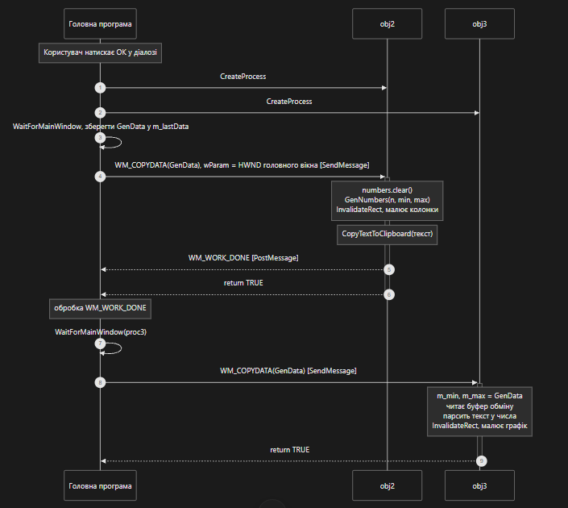
Скріншоти
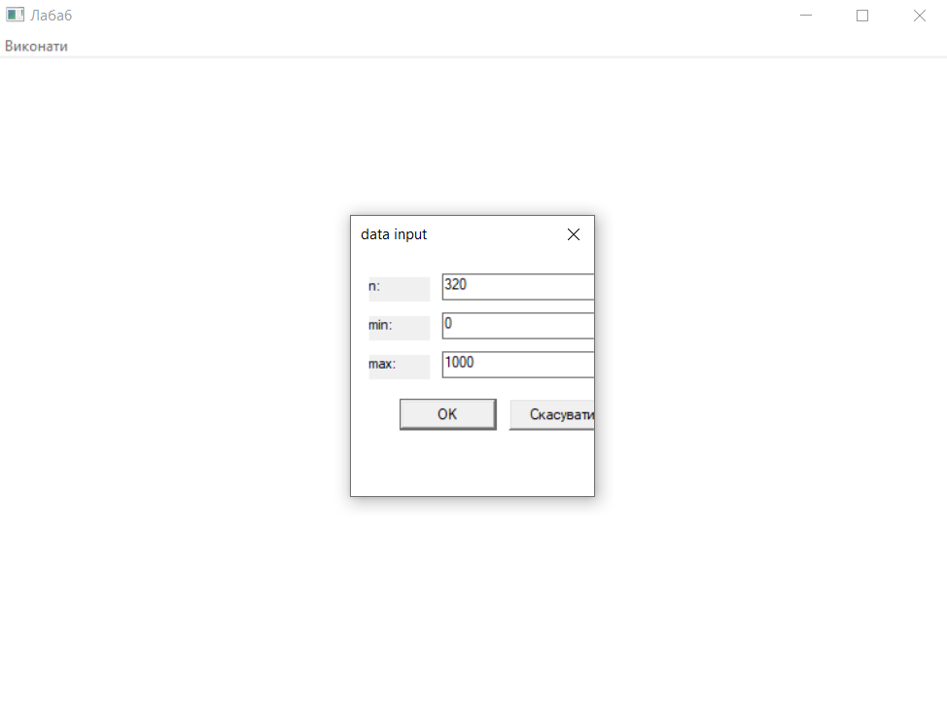
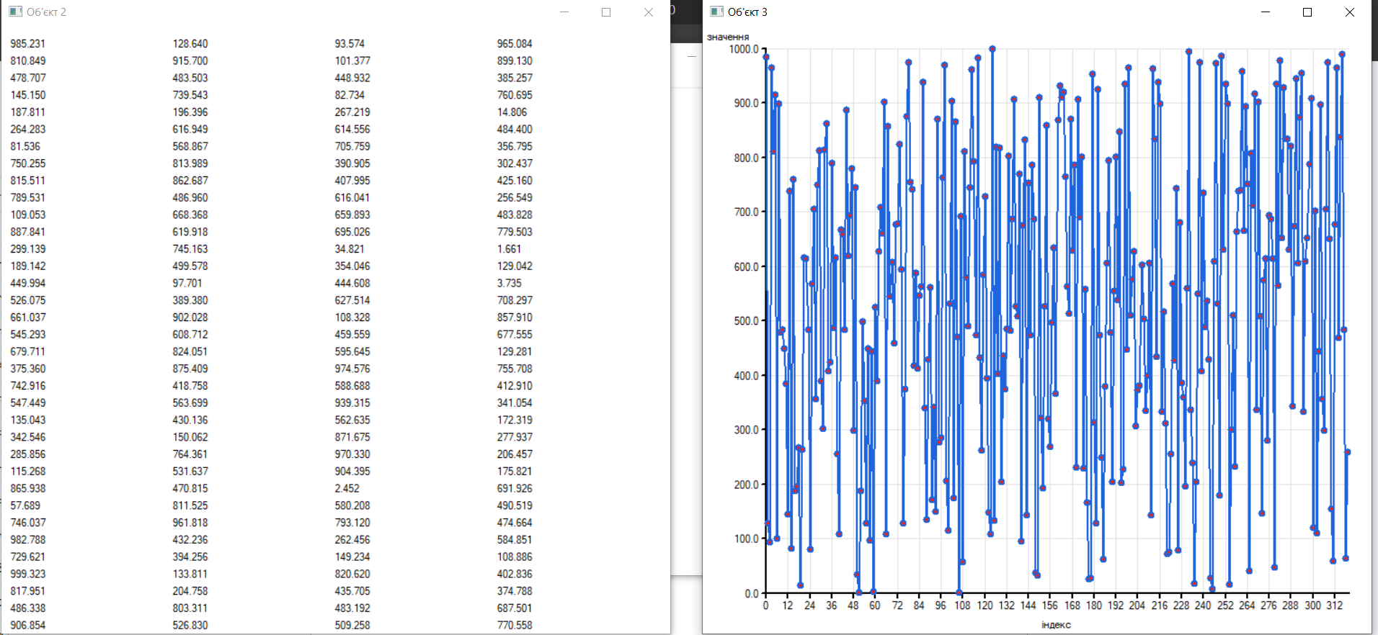
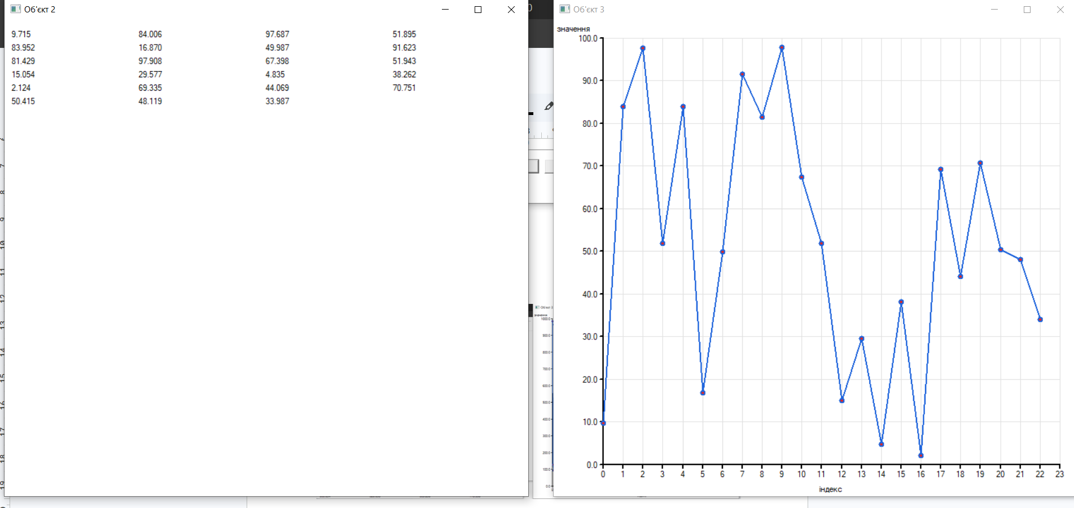
Висновки
В результаті лабраторної роботи я навчився налагоджувати взаємодію кількох WinAPI застосунків, де один виступає менеджером, а інші обмінюються з ним повідомленням за допомогою SendMessageW та COPYDATA. також навчився працювати з копіюванням і вставкою даних за допомогою буфера обміну.

